Relatório das Atividades do Projeto
Curumim-Educação: Articular para garantir direitos
POLO I

2º QUADRIMESTRAL

Apresentação dos Resultados das Atividades de atuação do Projeto realizado pela OSC Fraternidade Universal Projeto Curumim no período integral nas escolas, E.M Waldemar de Bastos Buhler e E.M Professor Pedro de Alcântara.

Atibaia
2019
Introdução:
O seguinte relatório tem como objetivo descrever e avaliar o trabalho de atuação do Projeto realizado pela OSC Fraternidade Universal Projeto Curumim no período integral nas unidades escolares, E.M Waldemar de Bastos Buhler e E.M Professor Pedro de Alcântara. Este documento serve não apenas como registro, mas busca averiguar se os resultados esperados ocorreram como previsto no plano de trabalho.

Objetivos:
•Monitorar o planejamento e registros das oficinas, apresentado por cada Arte Educador;
•Reunir com a direção das unidades escolares conveniadas para realização de avaliações do Projeto;
•Reunir os Arte Educadores e professores sempre que necessário para realização de Avaliação de Desempenho;

As oficinas oferecidas pela OSC são:

OFICINAS | OBJETIVOS
Musicalização | Bateria: Desenvolver a capacidade artística das crianças, promovendo a aprendizagem da música de forma organizada e sistematizada, realizando pesquisa sonora, rítmica e instrumental, propiciando o aprimoramento da inteligência musical e a inserção dos alunos no mundo da cultura e da música instrumental  Flauta:Aprender leitura e escrita da música por meio de partituras musicais, trabalham com atividades para o desenvolvimento da percepção rítmica e melódica, aprimorando a coordenação motora fina ao tocar flauta doce, trabalham com as variações da intensidade sonora na produção de sons suaves e fortes, desenhando a dinâmica musical que aprimora, gradualmente, a execução e estética da música, e desenvolvem a escuta de si e do outro, sendo ao mesmo tempo parceiros na prática musical em conjunto, sabendo respeitar os momentos em que cada aluno toca, seja como solista seja em grupo.
Atividade Esportivas | Recreação e Jogos Cooperativos: Propiciar para os alunos do contra turno escolar momentos de descontração, resgatando brincadeiras de roda, desenvolvendo atividades psicomotoras e brincadeiras de rua (queimada, mãe da rua, alerta, etc)  Psicomotricidade: desenvolver a concentração, lateralidade, noção temporal e espacial dos alunos.
Informática | Levar os alunos a desenvolverem noções básicas do pacote. Pesquisar em internet, desenvolver textos no World, planilhas, colar textos, imagens, trabalhar fontes e pesquisar na internet assuntos relacionados ao conteúdo que está sendo trabalhado e desenvolvido em sala de aula.
Dança | Ballet:Tem o objetivo de aumentar a sua prática na escola, melhorar motricidade e psicomotricidade nos alunos.  Ginástica Ritmica: Compostos por exercícios de mobilidade articular, alongamentos e exercícios básicos .Neste momento as crianças precisam concentrar-se mais e dirigir a sua atenção para a melhoria da sua condição física. A idéia é também criar uma rotina de exercício, repetindo-os seqüencialmente, de forma a possibilitar a memorização da série já neste momento. Desta forma estaríamos capacitando-os a prepararem-se para os exercícios acrobáticos.
Educação Ambiental | Buscar o ensinamento e a conscientização dos alunos como parte integrante da sociedade escolar no processo de preservação dos espaços que formam e compõem a escola, alterando atitudes e visando a mudança no aspecto de preservação e cuidados com o ambiente escolar, tornando cada indivíduo um agente multiplicador da educação ambiental, seja diretamente ou indiretamente, desta forma conseguiremos uma melhor estrutura social e melhor qualidade de vida.
Pedagogia | Reforço: Possibilitar a aprendizagem dos alunos que apresentam dificuldades de leitura, escrita e o domínio das quatro operações, melhorar as condições para acompanhar o processo de ensino aprendizagem criando hábitos de leitura e melhorando o desempenho dos alunos em sala de aula;
Arte | Teatro: Implantar técnicas teatrais para que crianças do contra turno possam expressar seus conteúdos psíquicos através da arte que usam em suas produções plásticas,incentivar a descoberta de processos de criação,trabalhando as emoções, utilizando técnicas teatrais como; desenho, pintura e colagem proporcionando atividades onde as crianças possam ter mais autonomia.  Desenho: Preparar os jovens para uma nova cultura de atitudes nas inter-relações, nos hábitos básicos da vida cotidiana, no trabalho em grupo e na vida em sociedade.Promover a qualificação de jovens, além de educar de forma lúdica, favorecer a aprendizagem das matérias básicas do currículo pedagógico proposto. Essas modalidades são recursos valiosos para novas noções culturais entre eles.O valor do desenho é imprescindível na socialização dos jovens para sua melhor espontaneidade pois assim facilita o processo de perceber as manifestações artísticas urbanas. Estudando a técnica de pintura em grande escala, despertar no aluno um interesse pelo universo das artes visuais e teatrais, como forma de manifestação artística mais próxima de sua realidade. Além da apreciação artística.
Capoeira | Trabalhar com objetivo de desenvolver as inteligências múltiplas psicomotoras, envolvidas na prática da capoeira, compreendê-las e utilizá-las como ferramenta para o desenvolvimento intelecto-social do mesmo;

Profissionais que desenvolvem as oficinas na escola E.M Waldemar de Bastos Buhller:

• Educação Ambiental: Ministrada pelo Arte Educador Arthur Henrique o qual faz uma carga horária de 14 horas semanais dentro da Unidade Escolar. Suas atividades são elaboradas através dos conteúdos e habilidades de cada serie. Ele promove junto com os outros Arte Educadores e professores da rede uma parceria realizando pesquisas, leituras, cultivos, e cuidado com a horta e embelezamento da escola, os quais não são possíveis trabalhar apenas em sala de aula. Dando então responsabilidade para cada aluno em refletir o modo de viver e cuidar da natureza.
• Atividades Esportivas: Ministrada pelo Arte Educador Cleber Souza, o qual faz uma carga horária de 16h semanais dentro da Unidade Escolar. Desenvolvem atividades de Psicomotricidade, jogos cooperativos, gincanas, promove atividades que buscam fazer com que os alunos desenvolvam noções corporais, de lateralidade, força, respiração e trabalho em equipe. Geralmente até os dez anos de idade as atividades esportivas são baseadas em jogos e brincadeiras. O objetivo principal é despertar o gosto pelo esporte por meio do prazer.
• Reforço: Ministrada pelas Arte Educadoras Sheila Bueno, o qual faz uma carga de 15h semanais e Jéssica Fernandes, o qual faz a carga de 15h semanais, dentro da Unidade Escolar. Elas desenvolvem atividades de Reforço em Língua Portuguesa e Matemática em pequenos grupos, eles são formados pelas professoras a partir da dificuldade dos alunos.
• Dança: Ministrada pela Arte Educadora Tassiana Alves, ela trabalha nessa U.E um total de 6h semanais. É trabalhado movimentos específicos de cada atividade, de maneira lúdicas e com músicas que prendam a atenção das crianças; todas as aulas a professora procura passar uma brincadeira que tenha o uso de movimentos específicos de cada modalidade ou musicalidade para descontração da turma.
• Circo: Ministrada pelo Arte Educador Dougas Osano e seu auxiliar Heros de Oliveira, ela trabalham nessa U.E um total de15h semanais. Nesta oficina é atendido em media 30 crianças por turma, sendo que é trabalhado com o desenvolvimento físico, emocional, e cognitivo em um ambiente de aprendizagem, através do desenvolvimento de atividades pedagógicas, culturais, artísticas, recreativas, esportivas, de lazer e de ambiente.
• Teatro: Ministrada pela Arte Educadora Marcela Morina, ela trabalha nessa U.E um total de 8h semanais. Nesta oficina é atendido em media 30 crianças por turma, sendo que é trabalhado com o desenvolvimento físico, emocional, e cognitivo em um ambiente de aprendizagem, através do desenvolvimento de atividades pedagógicas, culturais, artísticas, recreativas, esportivas, de lazer e de ambiente.

Profissionais que desenvolvem as oficinas na escola E.M Prefeito Pedro de Alcântara:

• Musicalização: Ministrada pelo Arte Educador Thiago Manoel, que fez a carga horária de 5h semanais no primeiro semestre e 6h semanais a partir do mês de agosto nessa U.E. Ele desenvolve atividades específicas de canto e coral. De acordo com os Parâmetros Curriculares Nacionais (PCN), o ensino da música tem por objetivos gerais abrir espaço para que os alunos possam se expressar e se comunicar através dela, bem como promover experiências de apreciação e abordagem em seus vários contextos culturais e históricos. Desse modo essa oficina garante a comunicação e a expressão pela música que se dão através da interpretação, improvisação além da apreciação da música que se dá pela escuta, envolvimento e compreensão da linguagem musical.
• Reforço: Ministrada pelas Arte Educadoras Letícia de Paula, o qual faz uma carga de 20h semanais e Alda de Faria, o qual faz a carga de 20h semanais, dentro da Unidade Escolar. Elas desenvolvem atividades de Reforço em Língua Portuguesa e Matemática em pequenos grupos, eles são formados pelos professores a partir da dificuldade dos alunos.
• Dança: Ministrada pela Arte Educadora Rafaela Alves, que trabalha 8h semanais nessa U.E, é trabalhado movimentos específicos de cada atividade, de uma forma lúdica, e com musicas que prendem atenção das crianças.
• Educação Ambiental: Ministradas pela Arte Educadora Camila de Barros o qual faz uma carga horária de 8 horas semanais dentro da Unidade Escolar suas atividades são elaboradas através dos conteúdos e habilidades de cada serie. Ele promove junto com os outros Arte Educadores e professoras da rede uma parceria realizando pesquisas, leituras, cultivos, e cuidado com a horta e embelezamento da escola, os quais não são possíveis trabalhar apenas em sala de aula, dando então responsabilidade para cada aluno em refletir o modo de viver e cuidar da natureza.
• Desenho: Ministrada pelo Arte Educador Antônio Estevão, ele trabalha nessa U.E um total de 5h semanais. Nesta oficina é atendido em media 30 crianças por turma, sendo que é trabalhado com o desenvolvimento físico, emocional, e cognitivo em um ambiente de aprendizagem, através do desenvolvimento de atividades pedagógicas, culturais, artísticas, recreativas, e de ambiente.
. •Informática: Ministrada pelo Arte Educador Eduardo Shozo, o qual faz uma carga de 8h semanais dentro da Unidade Escolar. Ele usa o Laboratório de Informática da escola, mas esse não tem Internet, o que dificulta bastante o trabalho. As atividades desenvolvidas, então ele concilia as habilidades trabalhadas em sala de aula com a informática. Os alunos criam seus bilhetes, cartas, anúncio, textos científicos e texto de autoria, assim que corrigidos são passados para o computador onde são trabalhadas as ferramentas do World, Colagem de figuras e formatação em geral.
OBS: A escola também conta com um cuidador de hora (8h semanais) e uma monitora (25h semanais).

Avaliação:
Nesse quadrimestre foram feitas monitorias constante da Coordenação do Projeto, onde se pode observar que estão sendo realizados ótimos trabalhos pelos Arte Educadores.
Nas Oficinas de Reforço da escola Waldemar de Bastos pude observar que estão sendo feitas atividades como, reescrita das lendas, (caça-palavras, cruzadinha, liga ponto com numerais), reprodução de imagens, confecção dos personagens com argila, entre outras, Além do trabalho feito em sala de aula, foi trabalhado com as crianças a “Maleta Viajante”, onde dentro dela tem um caderno, giz de cera e lápis de cor. A ideia é a criança levar para casa e juntos com algum membro da família escrever a lenda que mais gosta. A intenção é proporcionar um momento de interação entre família, aluno e indiretamente escola e fazer desse aluno um pesquisador, pois ele terá que de alguma forma ir atrás das informações necessárias para escrever esse texto, seja perguntando para alguém, procurando em livros ou via internet.
Já na escola Pedro de Alcântara as crianças realizaram jogo da memória da adição, jogo de tabuleiro com números maiores e leitura de dicas dos mesmos. Também foi realizado o bingo com das sílabas com os alunos que apresentam maior dificuldade. Foi trabalhado contas de adição e subtração, seguimentação de texto com a adivinha, uso de ponto, espaço e erro ortográfico.
Nossa Oficina de Informática foi muito produtiva, as aulas propostas no laboratório de informática foram satisfatórias e proveitosas, pois além de oferecer um maior acesso a esse recurso tecnológico aos alunos, possibilita assim um contato com as informações diversificadas, dessa forma, observa-se uma interação na aprendizagem entre professor e aluno, já que desperta interesse e participação nas aulas apresentadas, além de desenvolver habilidades como oralidade, escrita, interpretação, análise de mapas e imagens, assimilação dos conteúdos abordados, e ainda a prática com a informática. Portanto, as aulas executadas no Laboratório de Informática demonstraram satisfação por parte de professores e alunos, pois os objetivos propostos estão sendo alcançados com êxito.
Nesse semestre na Oficina de Teatro foram feitas brincadeiras lúdica com jogos teatrais , conhecimentos da interpretação, misturando história e criando novas personagens, utilizando fantasias e acessórios diversos, as crianças gostaram muito dessa dinâmica que é feita em grupos. Cada grupo inventa sua história e apresenta para o outro grupo, propicia um desbloqueio das inibições e um intenso contato socializante. Provoca profundas descobertas no campo do autoconhecimento e resgata a potência infantil de representar papéis diferentes de si mesmo.
Quanto a oficina de Capoeira observei que a maioria das crianças que participam já vem com alguns ensinamentos dessa arte marcial. Nessa Oficina as crianças têm a oportunidade de praticar esse esporte genuinamente brasileiro, conhecendo assim, um pouco mais da nossa história e Cultura. Esta sendo trabalhado bastante a musica, onde é visto ritmo, canto, ginga e coordenação motora. Observo que as crianças desenvolvem mais saúde física e mental pois nos exercícios faz com que trabalham agilidade, força, ritmo e principalmente a terem disciplina e a trabalharem em equipe e serem mais unidos .
Na Dança está sendo treinados movimentos com apenas uma das mãos e também trave com o banco suíço. Das outras modalidades a professora está começando a ensaiar coreografias para apresentação, pois teremos a feira cultural em novembro nas escolas. As crianças já estão bem treinadas para passos isolados e em duplas ou trios, observo uma evolução significativa na postura das crianças, comprometimento e coordenação motora.
Na Oficina de Circo os alunos demonstraram grande melhora na execução de cada movimento e exercício pedido, já estão bastante familiarizados com os materiais e com a professora, ajudando assim a aula ser mais organizada e dinâmica. Alguns alunos são bastante independentes e ajudam os alunos que não são, durante as aulas é confeccionado pelos próprios alunos os materiais necessários para a execução das apresentações os alunos ficaram bastante empolgados em participar, no geral, as aulas tem sido bastante produtivas.
Musicalização é uma oficina bem dinâmica e prazerosa para os alunos, nesse semestre as crianças desenvolveram varias habilidades musicais como: Identificar o ritmo da musicas só em conhecer os instrumentos que serem usado. O objetivo das atividades estão sendo alcançados, os alunos estão familiarizados com a musica.
Na Oficina de Educação Ambiental estão sendo abordados vários temas, essa oficina é de extrema importância para o desenvolvimento de consciência do aluno enquanto ser. O Arte Educador sempre faz uma roda para conversa inicial onde o conceito de meio ambiente é desenvolvido junto com as percepções que as crianças já possuem. Dessa forma, utilizando o espaço da horta, é chegado um acordo que o meio ambiente não é só a árvore, não é só a fauna, não é só o ser humano. Durante essas oficinas observei que é feita a manutenção da horta diariamente, e também é trabalhado com o tema flora e fauna, principalmente flores e insetos, pois são mais possíveis de observar na horta.
Na Oficina de Psicomotricidade e recreação, foram realizadas atividades com o tema lateralidade (superior e inferior), a partir deste tema foi demonstrado os lados: direita e esquerda, qual a importância de trabalhar os dois lados. O professor trabalho diversos jogos e atividade pré-desportivos como: escravos de Jó, pega-pegas, jó-kên-pô, jogo de direita e esquerda., foi observado, que as séries iniciais apresentaram mais dificuldade que as séries do 3º ano e dos alunos do 3º ano do projeto transformar, por conta do desenvolvimento cognitivo-motor, tendo como maior dificuldade na brincadeira escravos de Jó, que por sua vez exige do participante um domínio da lateralidade e noção espacial maior que nas outras atividades administradas.
Na Oficina de Desenho estamos descobrindo vários talentos, é trabalhado com as crianças e jovens várias técnicas e materiais como: giz pastel oleoso, desenho com carvão, pintura com tintas, lápis de cor, aquarela e xilogravura, nesse semestre foi trabalhado com desenhos e artes com argila e pude observar que a criança ao trabalhar com o barro tem condições de dominá-lo, libertando assim, as suas tensões, caprichos, fadigas e depressões, pois é um material vivo, de ação calmante, disciplinador das ansiedades e condutor do equilíbrio das ansiedades e condutor do equilíbrio entre a ira e a euforia, nesse sentido, pode-se mencionar que trabalhar com argila na escola foi uma experiência criativa, que propiciou o aprendizado de um conteúdo sob vários aspectos.
O Projeto está atendendo aproximadamente 363 crianças, uma media de 174 na escola E.M Waldemar de Bastos Buhler e 189 na escola E.M Professor Pedro de Alcântara.
Concluo que o andamento do Projeto está cada dia melhor, permanecemos com a mesma equipe, tivemos apenas uma alteração de profissional da escola E.M Waldemar de Batos Buhler, onde o profissional Arthur de Educação Ambiental assumiu as aulas a partir do mês de agosto, o motivo da mudança foi que o antigo educador mudou de cidade. Os materiais necessários para o início do semestre das oficinas foram cotados e comprados pela coordenadora da OSC e entregue para cada educador, as oficinas estão sendo muito bem realizadas nas escolas no período integral. A Coordenação do projeto está presente nas escolas durante a semana, em horários alternados, para dar todo o suporte necessário para a equipe de arte educador, coordenação e direção da U.E.

____________________________
Jéssica dos Santos Solha
Coordenadora Pedagógica

ANEXO

ENCONTRO DE FORMAÇÃO DA EQUIPE CURUMIM E EDUCAÇÃO
AGOSTO 2019
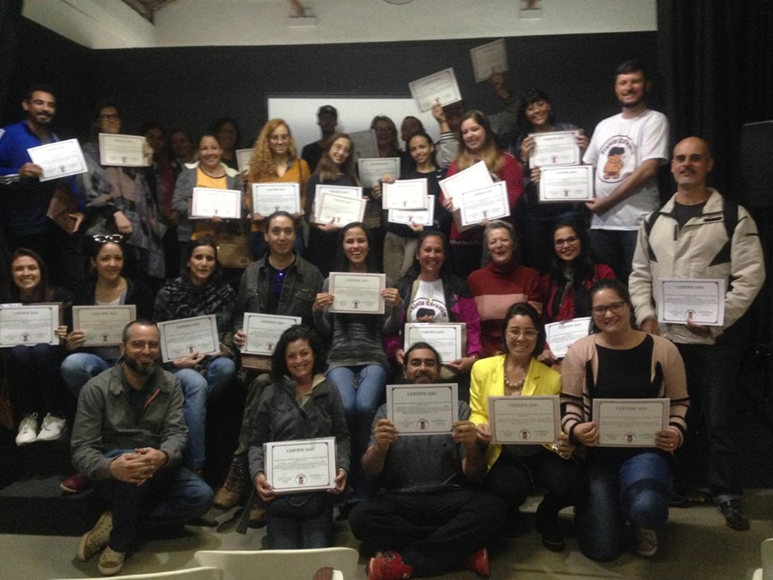

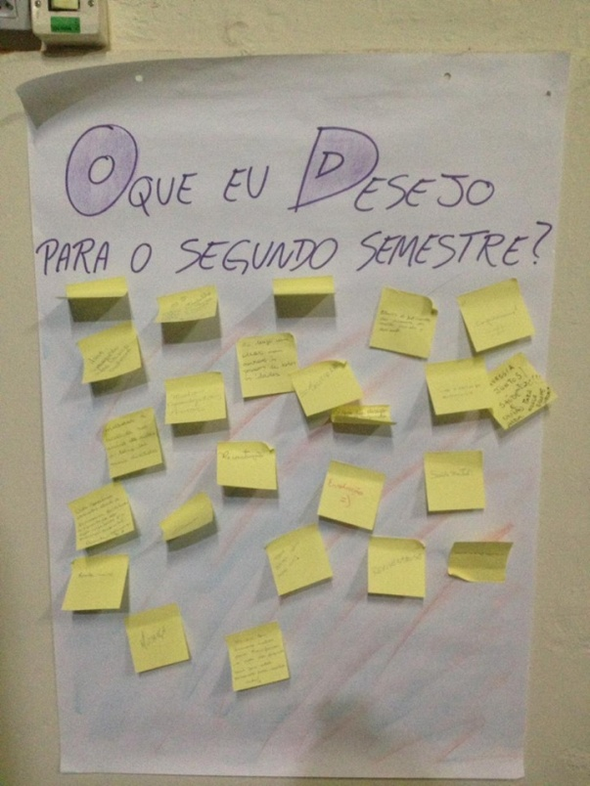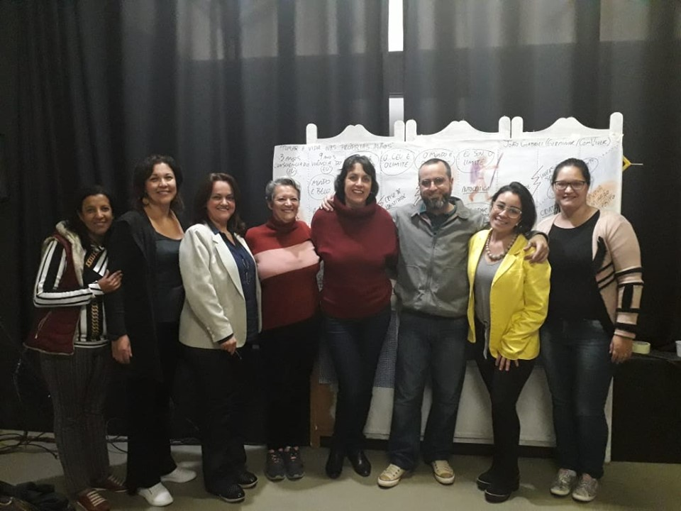
DESFILE CÍVICO
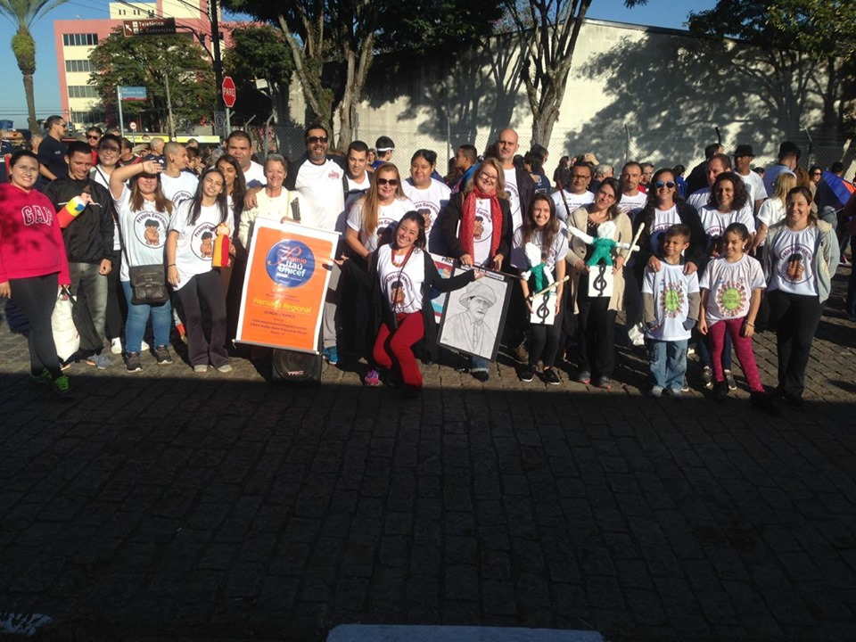
ENCONTRO DOS EDUCADORES NA SEDE DO PROJETO CURUMIM
JUNHO 2019
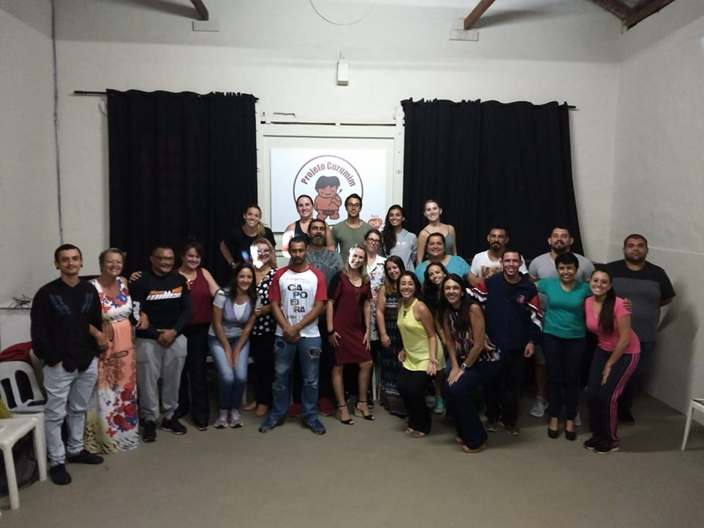

E.M WALDEMAR DE BASTOS BUHLER

EQUIPE WALDEMAR DE BASTOS BUHLER
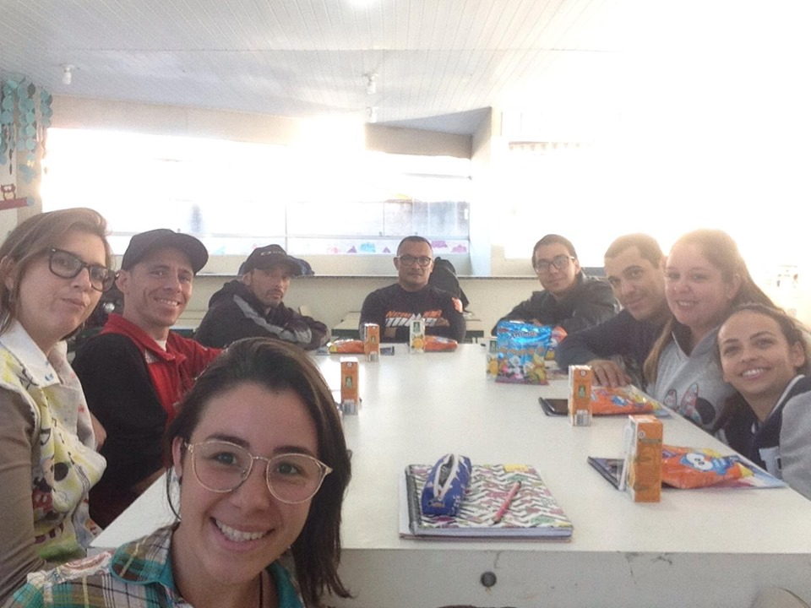
REUNIÃO DE EQUIPE
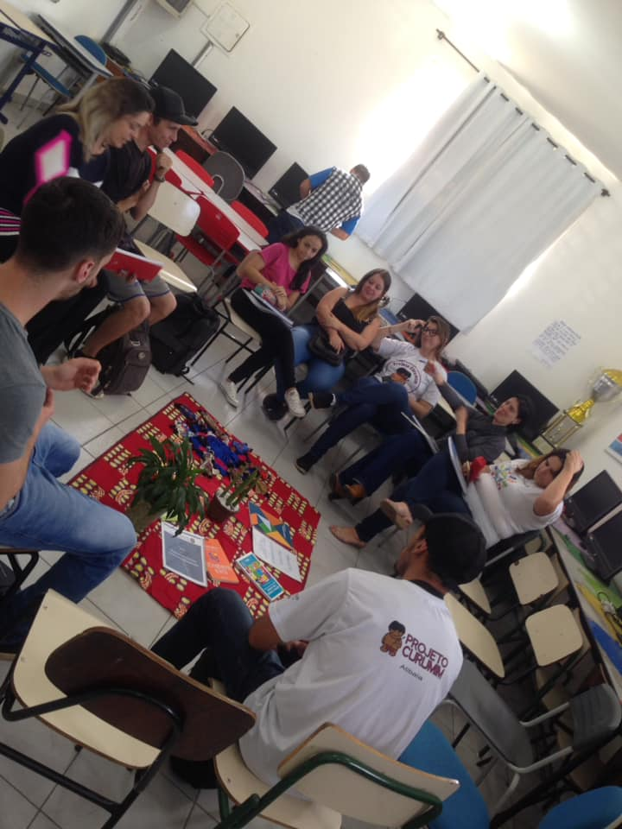

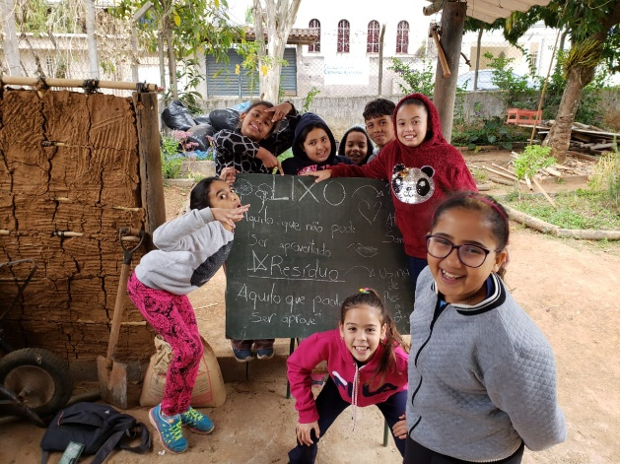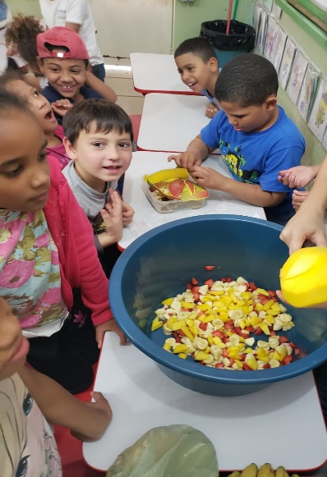
EDUCAÇÃO AMBIENTAL ED.AMBIENTAL E REFORÇO
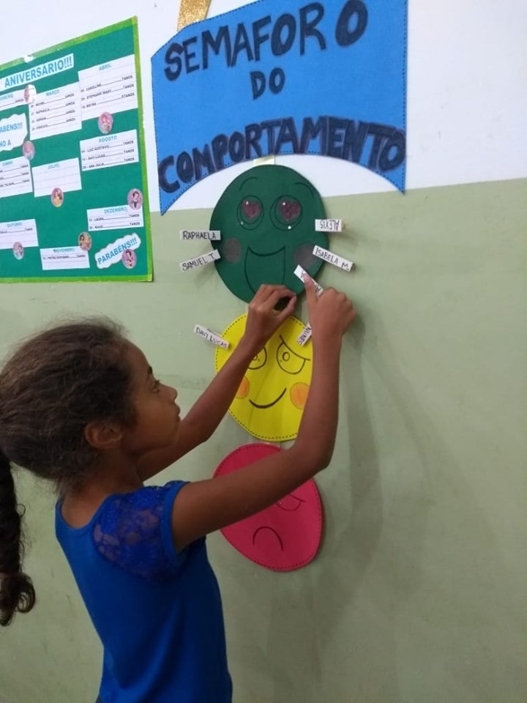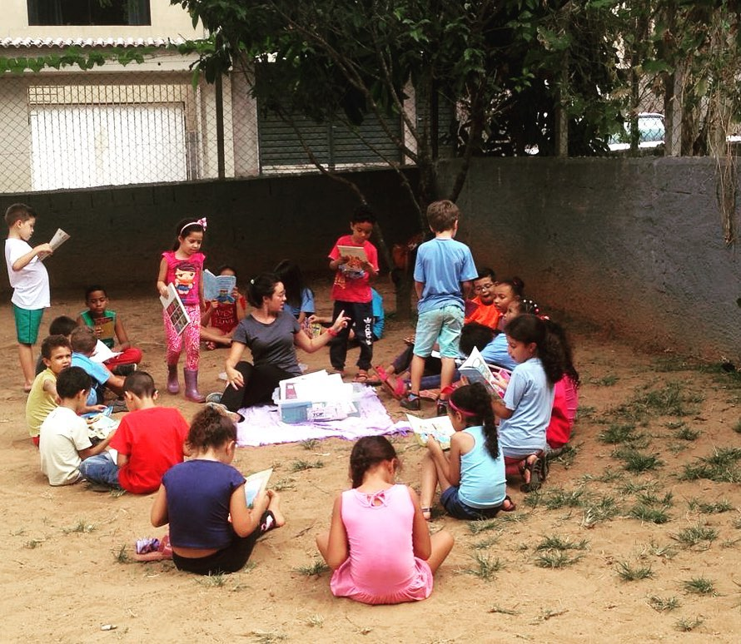
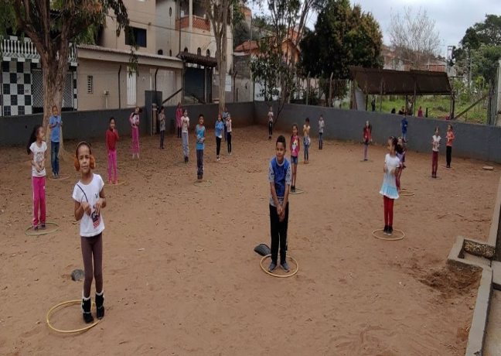
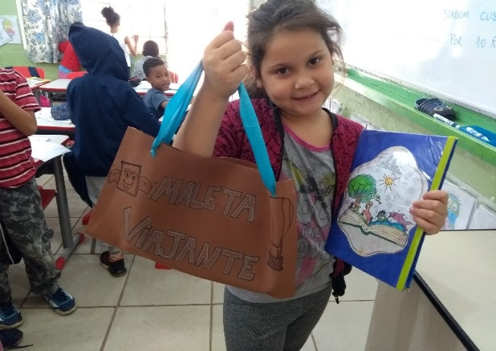
REFORÇO ESCOLAR LEITURA

REFORÇO E TEATRO PSICOMOTRICIDADE
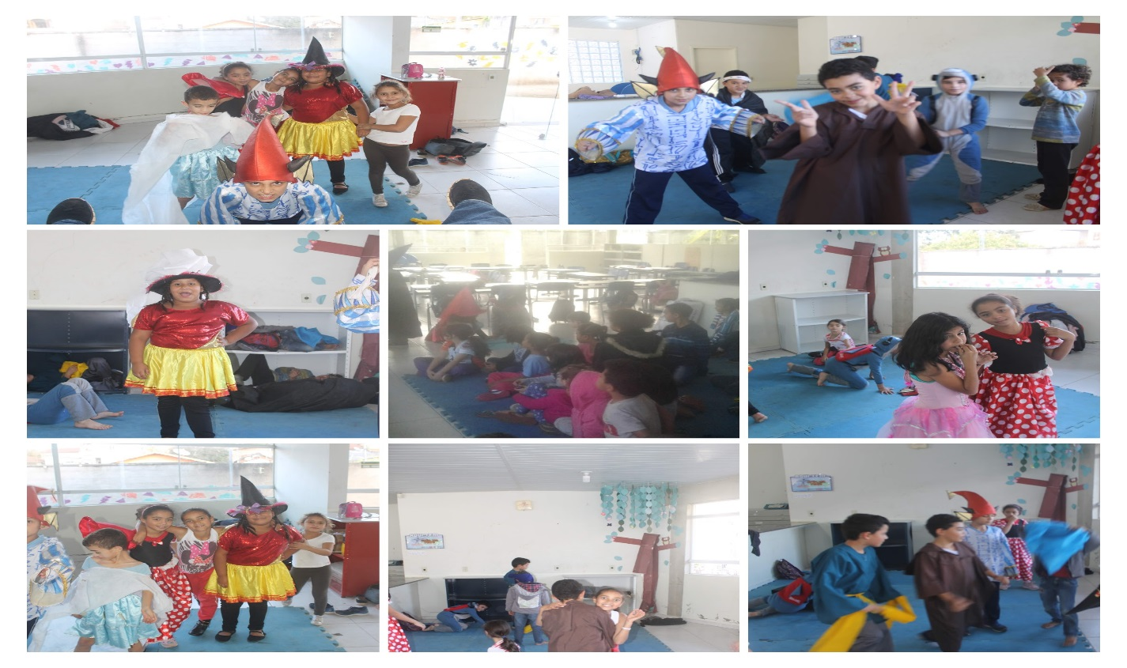
TEATRO

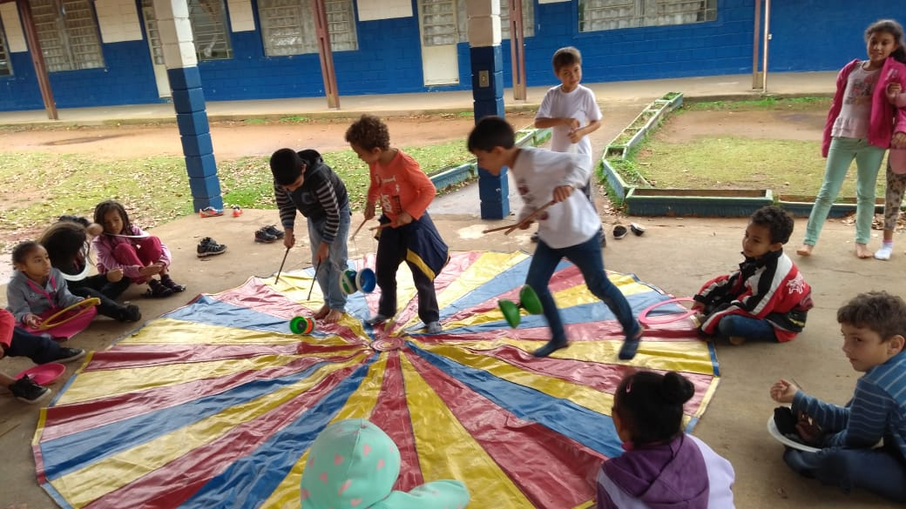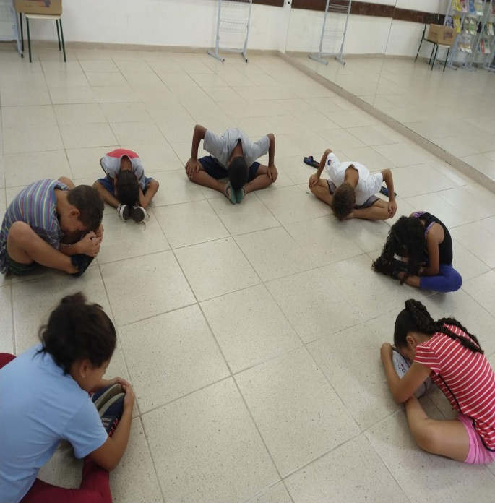
CIRCO GINASTICA

E.M PROFESSOR PEDRO DE ALCÂNTARA

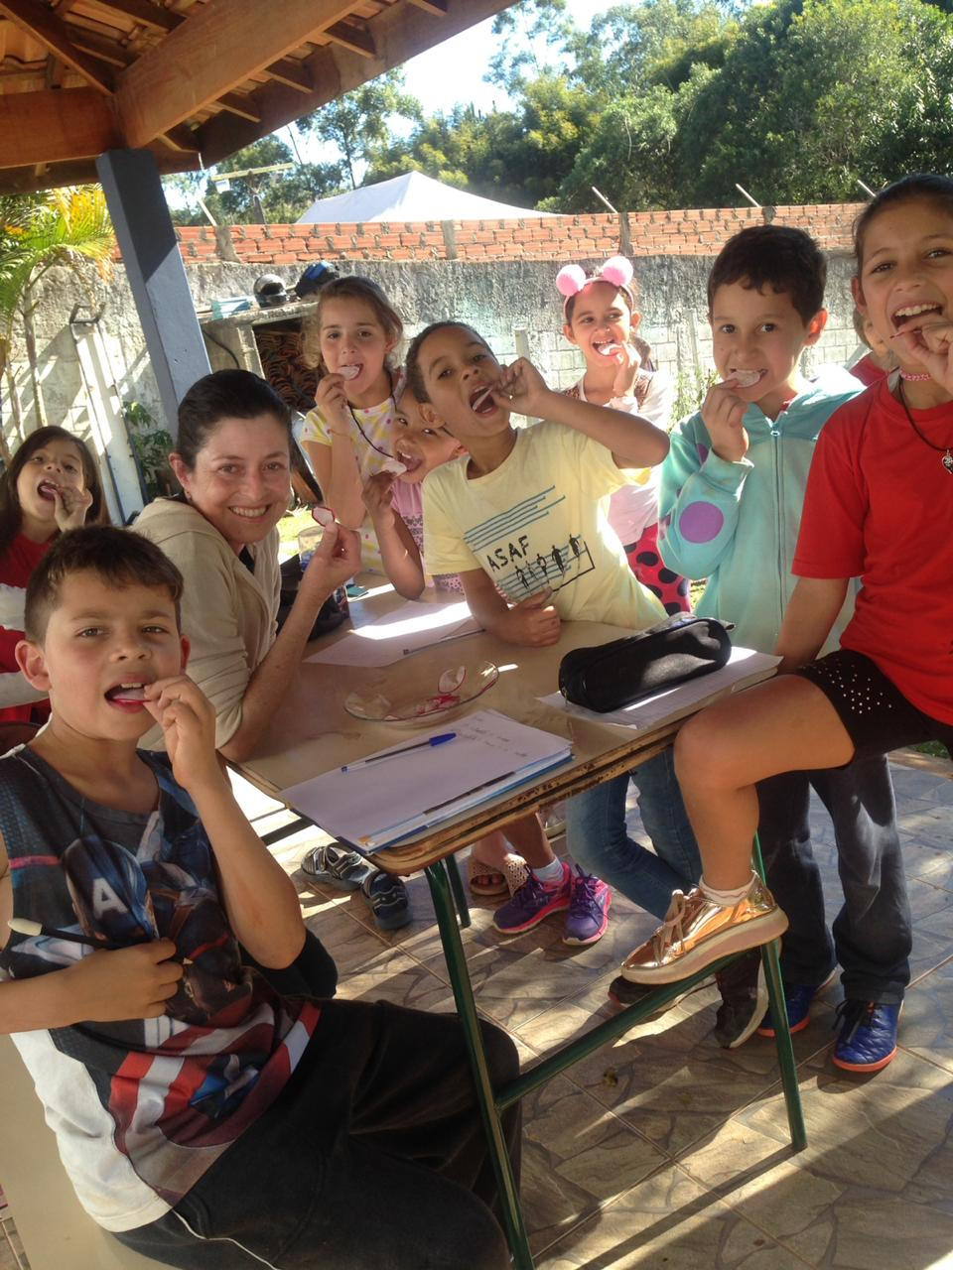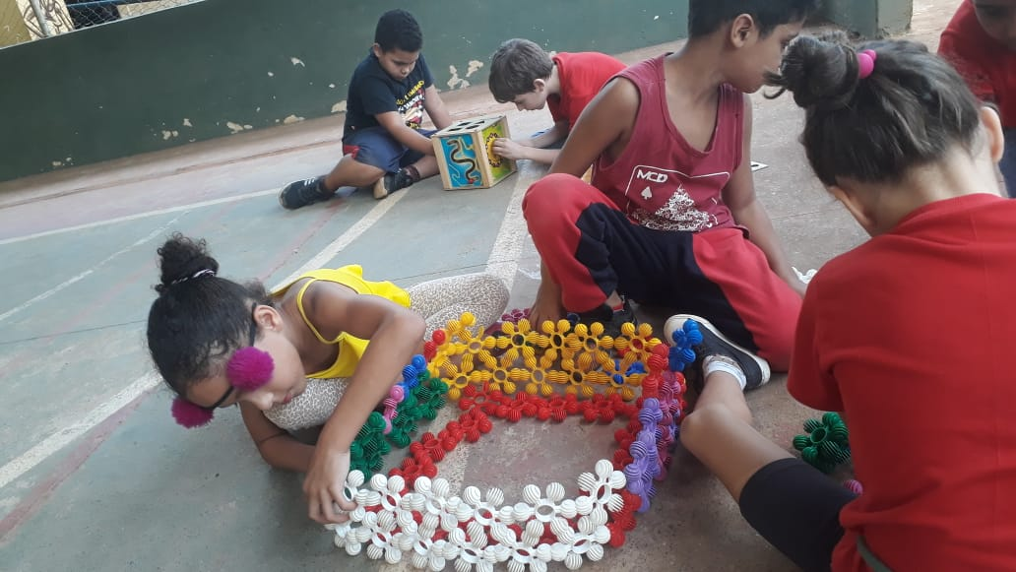
EDUCAÇÃO AMBIENTAL MONITORIA PEDAGÓGICA
(EXPERIMENTANDO RABANETE)
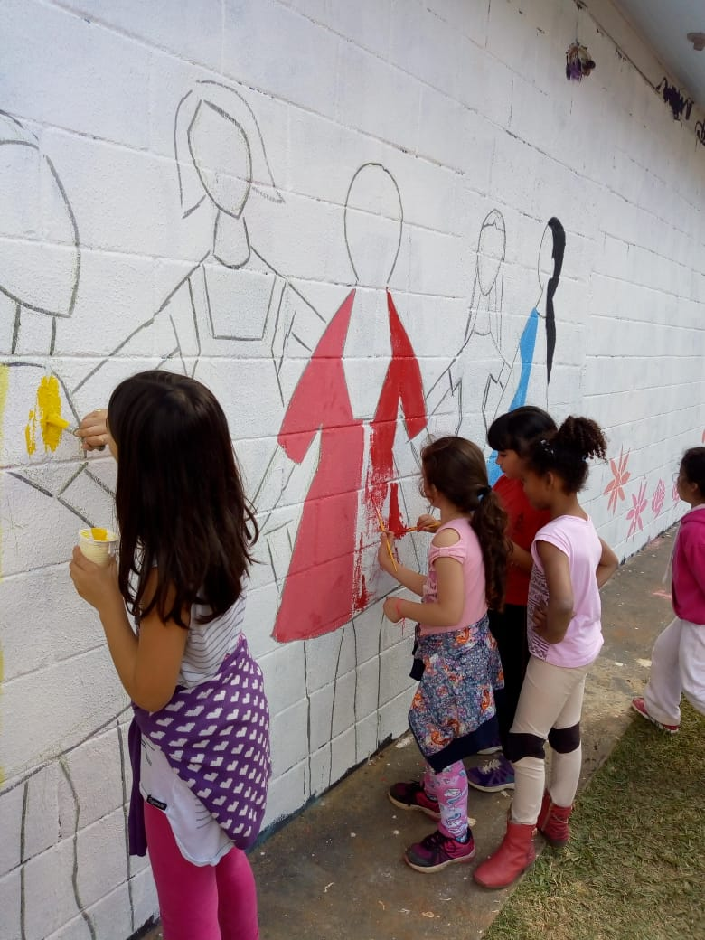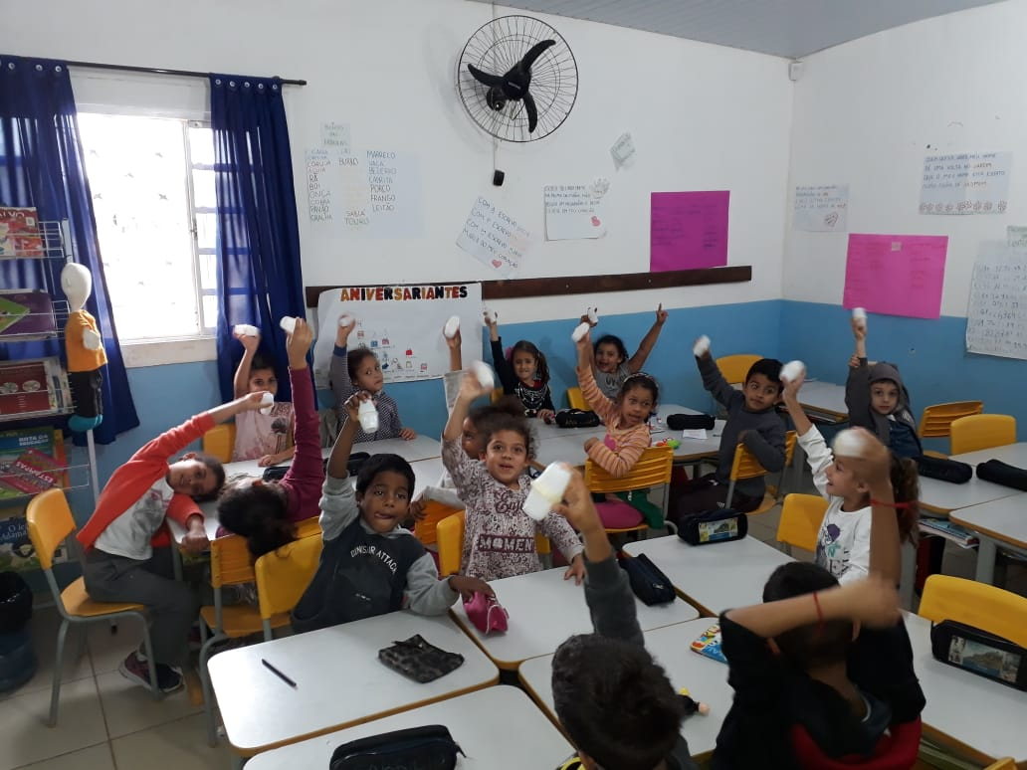
DESENHO MUSICALIZAÇÃO ( CHOCALHO)
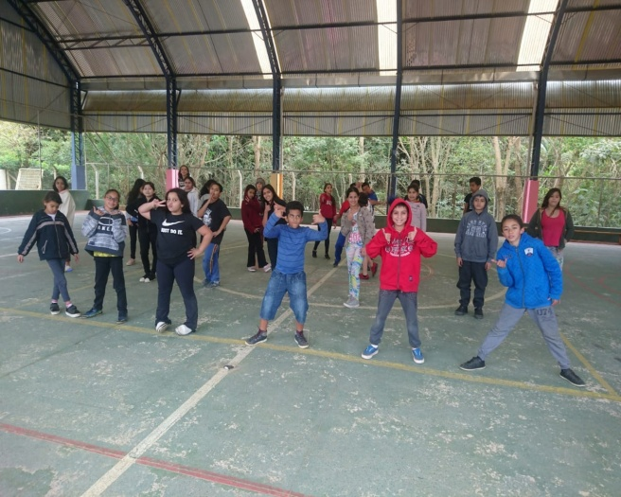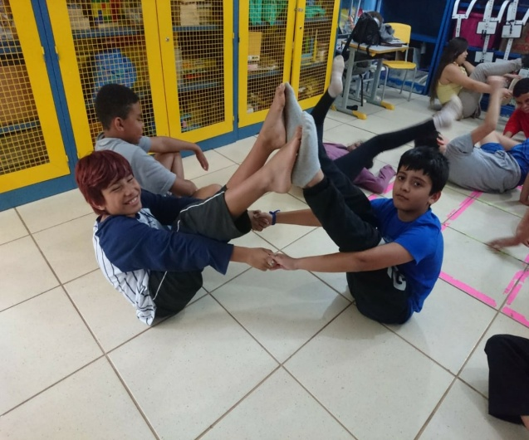
DANÇA DANÇA
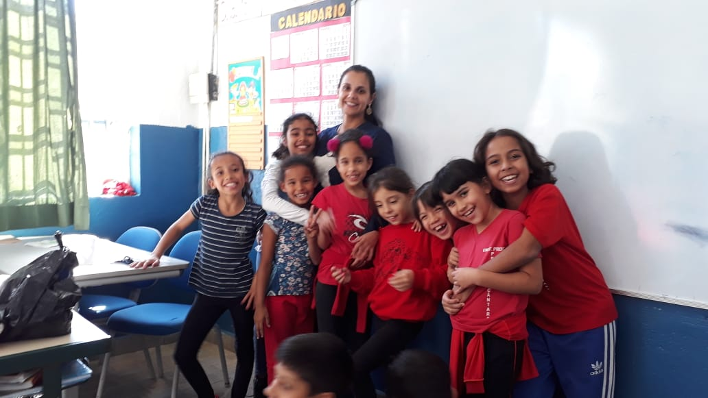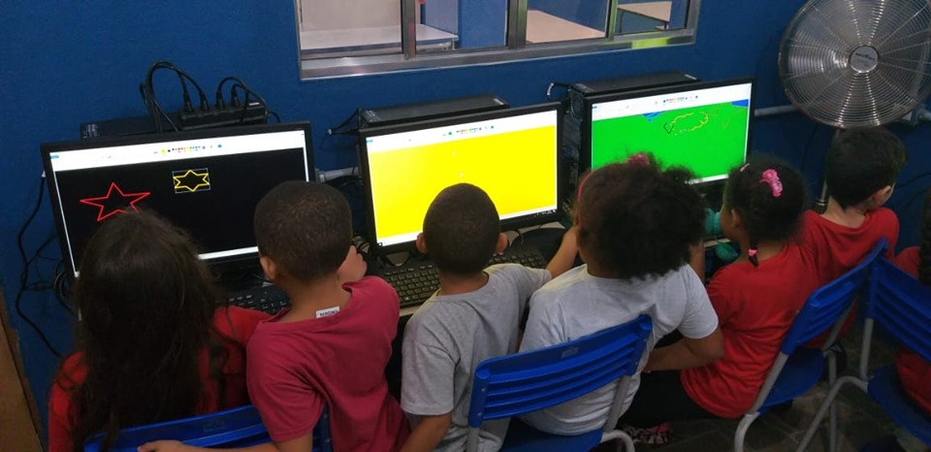
REFORÇO INFORMÁTICA
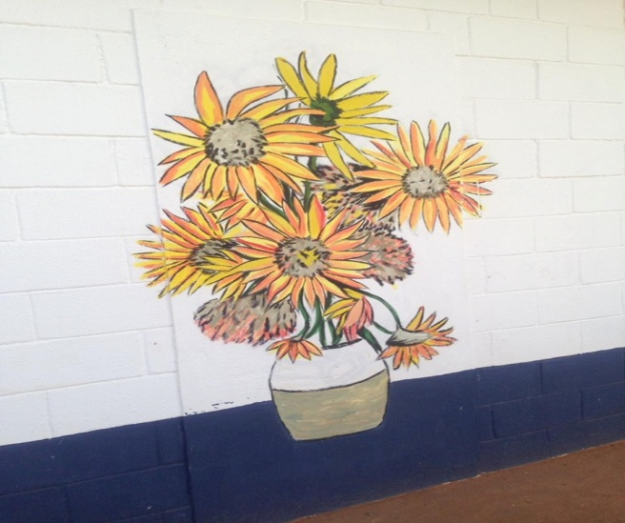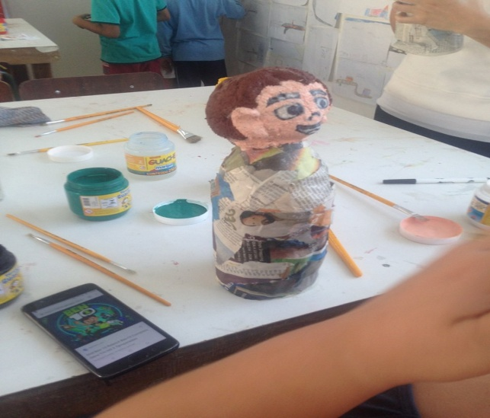
DESENHO MONITORAMENTO PEDAGÓGICO

